教案
课题 | 第二课时
学段/年级 | 小学 五年级 | 学科 | 英语
教材 | 英语 湘少版 五年级 上学期
章节 | 第二课时
教材解读
单元教学背景分析
【教材分析】
- 单元整体分析
单元主题：Signs
主题范畴：人与社会
主题群：社会服务与人际沟通
子主题内容（二级）：影院与社区规则遵守；规则意识；讲文明懂礼貌
- 单元教学内容分析
本单元是湘少版英语（三年级起点）五年级上册的第十单元，学习的主题是public signs，即学习生活中常见的标志并了解其含义，并能对公共标志等进行问答。本单元涉及三个语篇，包括一组对话，一篇配图短文和一篇配图表达。单元内各语篇与单元主题之间，以及各语篇之间都相互关联，构成了三个子主题，即“Know the signs. ”“Respect the signs and follow the rules. ”“Make the signs. ”。子主题之间呈显性关联，建构大单元概念，即在逐步呈现本单元核心语言知识的基础之上，建构学生认识并了解标志，认识并了解规则，以及对现有标志与规则的认知、态度和行为选择。
语篇一：呈现了Lingling和Mingming在电影院的场景，两人就在电影院大厅看见的“Visitors do not go in”, “Exit”以及在影院内部看见的“Do not use a mobile phone” 等标志展开对话。该语篇旨在引导学生初步认识特定场所常见的标志，了解公共场所所需遵循的规则，初步建立规则意识。
语篇二：呈现了Tim和Dino骑行去小镇的场景，在这一路分别经过carpark, park和cinema三个地方，并见到不同的标志。该语篇旨在让学生对相关场景的标志有进一步的了解，引导学生形成尊重规则、遵守规则的意识，并能用英语向他人解释公共标志的含义。
语篇三：呈现了Tim和Dino回到家后，Dino画了四个标志的场景。该语篇旨在培养学生综合运用能力，能看图补全标志语，能综合运用所学句型和词汇，为具体的情境、场所设计相应的标志和英文标志语。
核心语言知识和技能与策略
Unit 10 单元主题：Signs
语篇 | 核心词汇及语音 | 核心句式 | 技能与策略学习要点
Part A, B, C: Know the signs | 字母组合ea在单词中的发音；  sign, mean, talk, fish, pick, smoke, spit, exit等 | “What does that sign mean?”  “It means….”  “Do not….” | 学习要求：  - 能根据录音、教师的示范，模仿说英语，朗读对话、单词。  - 在教师的指导下进行简单的角色扮演。  - 在语境中学习本课词汇，并在情境中运用，乐于模仿，大胆表达。  - 能用英语向人询问公共标志的含义，并给出简单的答复。
Part D  Respect the signs and follow the rules | No bicycles, No pets, downtown, park, carpark, toilet | “What does that sign mean?”  “It means….”  “You can / cannot…” | - 根据课文插图推测文章主要信息；  - 借助图片和核心语言复述文章主要内容  - 能用不同的方式来解释标志和指示牌的意义，并初步学会根据情境设计标志。
Part E, F  Make the signs | Signs, meaning | “What does that sign mean?”  “It means….”  “No …” | - 能发现并综合运用本单元所学句型介绍、询问和解释生活中的标志和指示牌。  - 借助语言输出框架（场所—标志介绍—标志的意思）和语言提示，设计一份公共场所的标志并介绍。

单元主题内容框架图
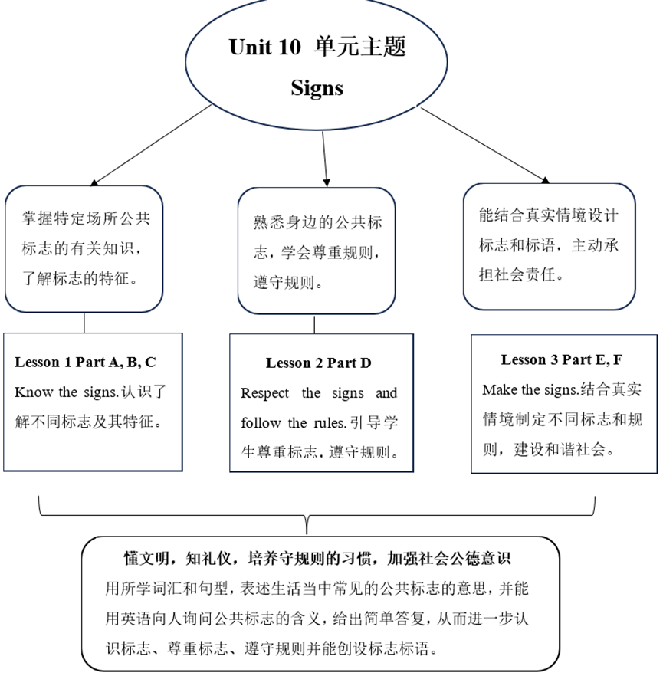

单元教学目标
单元教学目标 | 语篇
通过本单元学习，学生能够：  - 了解特定场所公共标志的含义，并能在语境中能用英语向人询问公共标志的含义，并给出简单的答复。 | Lesson 1, Part A, B，C （1课时）  “Know the signs”
- 仿照范例，以图文结合的方式介绍相关标志，并了解相关标志的含义，培养语篇意识，阅读技巧和规则意识； | Lesson 2, Part D （1课时）  “Respect the signs and follow the rules”
- 独立或合作设计“和谐社会标志指南”，介绍应该遵守的社会规则。 | Lesson 3, Part E, F （1课时）  “Make the signs”
- 语音目标：感知ea组合在单词中的发音规则，并尝试运用。

Lesson 2 语篇研读
What：本语篇选自湘少版英语五年级上册Unit 10 What does that sign mean?第二课时D部分阅读，为简短的配图短文，话题属于“人与社会”范畴，主要围绕公共标志（Public signs）这个话题开展各项活动，讨论不同场景下不同标志的含义，内容围绕Tim和Dino展开，通过介绍他们一起骑着自行车前往小镇，在这过程中分别经过carpark, park和cinema，并发现了相关的标志，同时对标志的意思进行了分析与解读。
Why：作者通过Tim和Dino的视角，依次介绍三个不同场合下不同标志的含义，结合所学语篇加强对学生读写能力的培养，提高学生阅读后获取关键信息的能力，掌握预测、略读和跳读等的基本阅读技巧，在理解阅读文本的基础上提高阅读能力，并通过学习进一步认识到标志的内在涵义，使学生思考标志的意识，引导学生初步建立规则意识，学会尊重规则，讲文明，遵守社会公约。
How：本语篇为故事，语言简洁，按照事件发展顺序，变换不同的场景地点推动故事的进行，将标志与学生日常生活相联系，旨在让学生在知识学习中加深对规则的理解。此外，通过学习涉及与标志、规则及社会热门事项相关的词汇，如sign, mean, pick, bicycles, pets，以及介绍规则时常用的核心语言，如 “No bicycles.” “No picking flowers.” “No pets.”等教会学生“尊重标志，遵守规则。”教学设计和内容贴近生活，易于理解与表达，具有现实意义和教育意义。

课时主题 | Respect the signs and follow the rules

学情分析
本课时教学对象为五年级学生，从知识和经验角度看，这一阶段的学生已掌握基本的生活常识，拥有一定的词汇基础和语言表达能力，掌握了基本的词句表达，能较顺畅地用英语进行表述，且具备一定的阅读思维逻辑。据课前的问卷调查结果可知，本班67.4%的学生已初步掌握基本的阅读策略和方法。同时，《义务教育英语新课程标准（2022年版）》指出，小学五年级的学生在语言知识、语言技能、情感态度、学习策略和文化意识方面已达到二级目标，本单元旨在要求学生借助符号类图片，读懂小短文，了解常见公共标志的含义。
本班学生具有相对较高的求知欲和表达欲，他们希望通过对本语篇的学习，将所学知识与生活实际联系起来，提高自身的语篇分析能力和迁移创新能力。通过教材学习，学生能掌握与规则、标志相关的主题内容，进行逻辑思维训练，培养创新思维意识以及规则意识，提高问题分析能力，并在同伴合作、小组活动中发展团队协作能力和交际能力。
从认知发展角度来看，小学五年级的学生对课堂学习充满热情，对于规则、标志的学习具有一定的好奇与兴趣，这一阶段的学生比较热衷于小组合作讨论，但对于阅读技巧的掌握较为薄弱，逻辑思维与辩证思维能力需进一步提高。因而学生需要在教师的引导和帮助下，通过课堂活动中习得知识，逐步提高自主学习能力和合作探究能力，体会英语学习的乐趣。
教学工具
- 角色人物图片：截屏自课文
- 小组合作指导微课：手机拍摄学生出境展示，用视频剪辑软件进行剪辑。
- 音频：从QQ music中下载音频，再使用音频剪辑大师剪辑制作。
- 教学工具：CAI、E英语宝、学习机、人人通
- 课件：希沃白板5制作课件
- 问卷星调查问卷
教学目标
通过本课时学习，学生能够：
- 在看、听、说的活动中，获取和梳理出文章主要信息，了解相关的标志及其含义；（学习理解）
- 在教师的帮助下，能够基于语篇进行角色扮演（程度较好的学生可以尝试转述、介绍不同场景的规则与发生的事件）；（应用实践）
- 简要对文本中Dino是否能进入电影院进行分析与讨论；（迁移创新）
- 在小组内交流，为电影院设计新的标志与规则，并向全班汇报小组讨论结果。（迁移创新）
完成课时目标所需的核心语言如下：
【核心词语】
No bicycles, No picking flowers, No pets, downtown, park, carpark, toilet
【核心句型】
“What does that sign mean?”
“It means….”
“No …” / “Don’t …”

教学重难点
【教学重点】
能阅读和理解课文D部分的短文，获取文章关键信息，完成相关练习。
【教学难点】
1. 用不同的方式来解释标志和指示牌的意义。
2. 能阅读、提取关键信息，并理解与记忆本单元语言表达的结构。
教学方法
TPR，交际法，任务型教学法
教学过程
环节 | 过程设计
（8分钟）
  Step 1：学习理解
  教学目标 | 学习活动 | 效果评价
  1. 在看、听、说的活动中，复习前面所学的与主题相关的语言知识，并通过活动引导学生了解今天的文本主题。（学习理解） | Before Reading  - Activity1: Greeting  学生基于所给图片及已有经验，感知新语言，如 “What does that sign mean?” “Where can you see signs?” 尝试利用第一课时所学知识进行表达，和学生共同探讨出“Signs are everywhere.”的结论。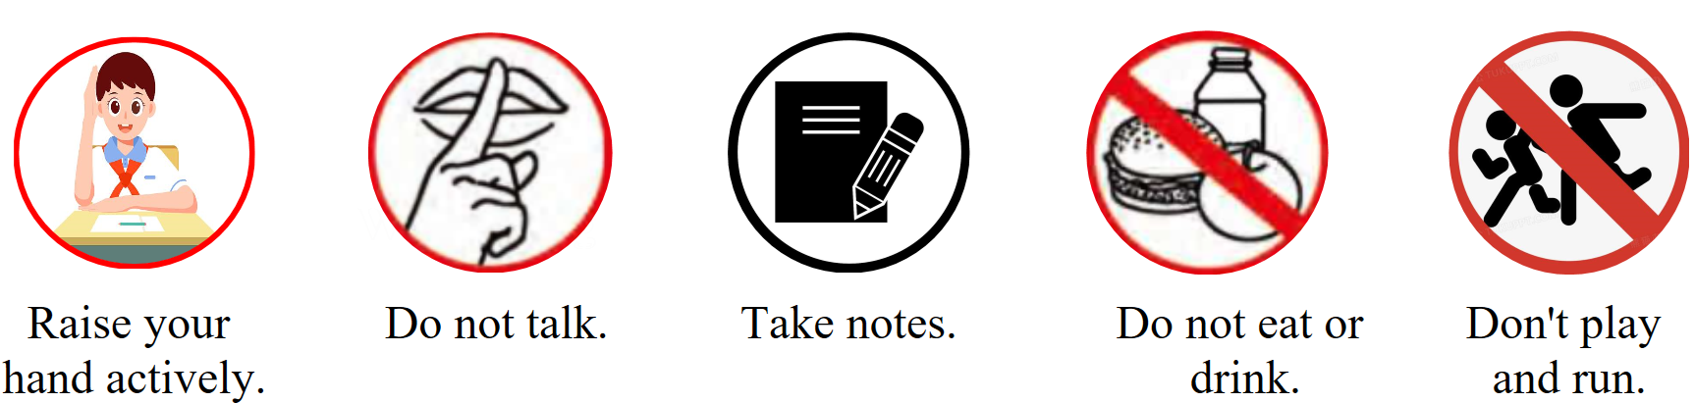  2. Activity 2: Look and answer  在教师的引导下，学生借助语篇所提供的插图，对文本进行综合分析，尝试提出“Who are they?” “Where are they?” “What’s the weather like?” “What do they wear?” “How do they feel?”和“How do they go to the town?”等问题，并结合所给信息对文本主要内容进行推测。  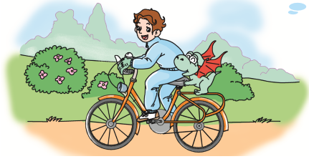  学生在理解过程中，梳理、获取关键信息。 | 教师观察学生能否参与分享和互动，主动分享个人对该主题已有的知识、经验，并根据需要调整提问方式，进行追问或给予鼓励。  教师观察学生完成插图分析活动，根据学生表现予以指导和反馈。
  设计意图：本阶段的活动旨在帮助学生在真实语境（课堂规则）中理解标志内容和意思，并进行词汇、表达等的拓展学习。与此同时，学生在教师的指导下，通过挖掘文本图片内在含义，让学生迅速进入话题，梳理、获取出文章主要信息。
（15分钟）
  Step 2：应用实践
  教学目标 | 学习活动 | 效果评价
  1.通过听力，填空等教学活动获取和梳理出文章主要信息，了解相关的标志及其含义；（学习理解）  2. 在教师的指导和帮助下，掌握阅读的相关技巧，提高捕捉关键信息、分析文本与图片的能力，并对所获取的信息进行判断。（应用实践） | While Reading  1. Activity 1: Listen and circle.  学生听录音，从整体感知语篇，知晓故事发生的基本背景环境，听并思考“Where do they go?” 同时有意识关注语音、语调、节奏、连读、重读等，学生在情境中进行新词的学习。  2. Activity 2：Let’s have a pair work  通过同桌之间的两两合作，采取一问一答的方式，梳理文本的主要脉络结构，了解“Who”“When”“Where”“How”文本相关信息。  3.Activity 3:Read and complete.  学生快速浏览文本，通过寻读的阅读技巧，能根据每一段落的具体地点信息，快速获取到其所对应的标志特征与意义，抓住文章关键信息，摸清文本脉络。  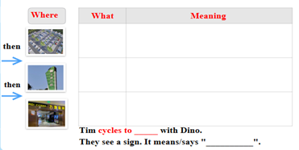  4. Activity 4:read in details.  学生在教师指导下，对文本进行细读，并根据教师提示与帮助，在与同伴互学情况下，共同解决文本问题。  - Fill in the blanks.  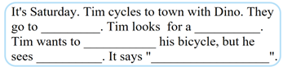  学生自主思考，将教师提供的阅读技巧运用到对文本信息的检索之中。  学生在教师指导下明白“No bicycles.”归类为road signs，在课文阅读基础上明白Signs are important.  - Answer the questions.  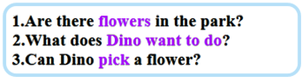  学生在文本学习后，在教师指导下扩充阅读材料。 学生通过观看视频材料，完成观看后思考并回答 “What signs do Bobby and Sam see?”  学生根据在视频情境中发现的信息进行自由发言，进而在教师的引导下总结出“Signs are useful”.  （本部分是由文本内容延伸到课外素材，素材内容选自牛津译林版（三年级起点）小学英语六年级上册Unit 5平行文本）  - True or false?  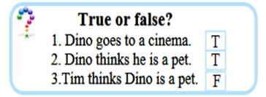学生在教师指导下，仔细研读文本第三段，并能结合文本内容进行自主思考和判断。  (4) Let’s dub  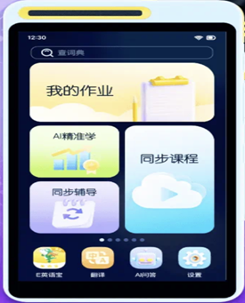学生借助信息技术设备，及时在线提交文本D部分的语音跟读作业。设备及时收集数据，给予学生和教师反馈，帮助孩子进行纠音。 | 教师引导学生听录音圈出相应的三大地点，了解贯穿文本的游历线索。同时在全文泛听过程中，对文本有进一步直观和全面的了解，从整体着手，为进一步内化语言奠定基础。  教师引导学生借助略读的阅读技巧对文本关键信息进行梳理，并根据不同学生的问题回答情况，发现问题，及时提供帮助。  教师观察学生是否能根据所给的提示以及阅读技巧的指导，快速且正确地找到所给题的正确答案，及时有效地将技巧应用到课文阅读实践中。教师再根据学生的实际表现情况，予以及时的反馈、鼓励或表扬。  教师主要观察学生在进行文本细读过程中的表现情况，及时对学生予以帮助，并适时给予必要的提示和帮助，让其在掌握文本阅读的策略前提下，能够快速提炼出相应段落的主要点，并在实际运用过程中，进一步提高自身的逻辑思维能力、口语交际和表达能力、合作探究能力。  教师通过信息技术设备支持和智能终端实时提供的数据分析报告，帮助学生落实文本掌握程度和进一步提高口语水平。教师根据数据分析结果，及时调整教学策略，提供个性化的指导和支持，帮助学生进行自我纠音或者他人帮助纠音。
  设计意图：本阶段的活动旨在引导学生将所学阅读技巧运用到文本阅读实践中去，引导学生对文本内容进行深层分析，从而加深学生对标志的理解，培养学生养成主动探究的习惯。其次，鼓励学生结合生活实际挖掘出更多文本背后的内容，发散学生思维。问题设置的维度由易到难逐层推进，学生的表述也由少及多，旨在让学生不只是停留在文本表面，除了知其然更要知其所以然，进一步培养学生的思辨能力。
（15分钟）
  Step 3：迁移创新
  教学目标 | 学习活动 | 效果评价
  1. 简要对文本中Dino是否能进入电影院进行分析与讨论。（迁移创新） | 1. Activity 1：let’s think.  学生就Dino是否能够进入电影院观看电影进行分析与讨论，进而体会标志制定的重要性与必要性。  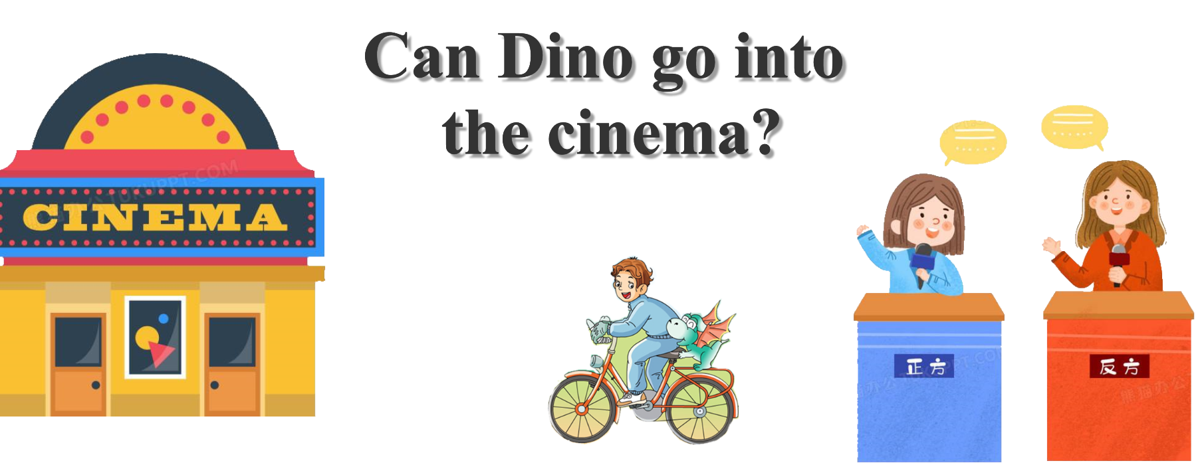 | 教师根据学生对辩题的回答与反馈，引导讨论和正确评价。
  2. 在小组内交流，为电影院设计新的标志与规则，并向全班汇报小组讨论结果。（迁移创新） | 2. Activity 2：let’s have a group work.  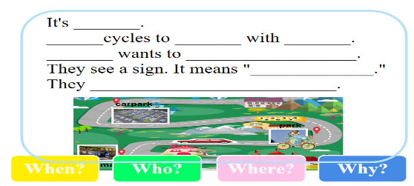  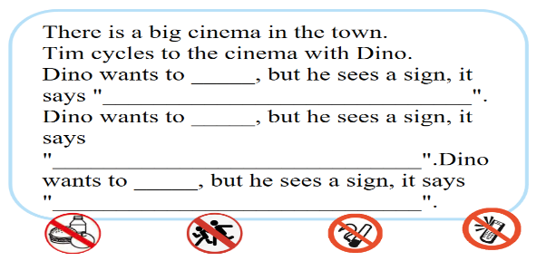  小组以合作的形式，运用重点句型复述文本或者共同为电影院设计出具有价值的、有意义的图标或标志。小组成员向全班介绍本组的合作学习成果。 | 教师观察学生在小组内运用所学语言进行复述，或交流标志设计和规则制定的情况，及时予以鼓励或帮助。  教师观察学生向全班汇报本组成员设计的标志及介绍标志的含义，评价教与学的成效。课堂总结环节呼吁学生尊重标志，遵守规则。
  设计意图：本阶段的学习活动旨在帮助学生在迁移创新的语境中，创造性地运用所学语言和所学知识，对Dino是否能进入电影院发表个人看法，并在小组合作下为电影院设计标志，完成标志设计之后再向全班进行介绍。学生从课本走向现实生活，在设计标志、交流标志和介绍标志的过程中，发展语用能力，初步形成对标志和规则意识的认识与理解。
（2分钟）
  Step 7：Homework
  1.能综合运用本单元所学单词句型进行情境交际。（学习理解）  2. 能综合运用已学知识解决生活中的实际问题，帮助构建社会主义和谐社会。（应用实践+迁移创新） | Homework  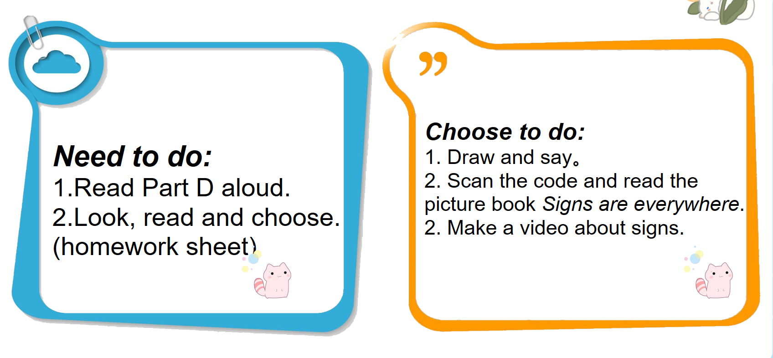 | 1. 教师在设置课后作业时，注重分层设置课后作业，关注不同层次学生的学习情况。同时，设置必做和选做作业两大选项，也充分地关注了学生的主观能动性。
  设计意图：本阶段的活动旨在设计学生感兴趣的作业，让学生乐于完成作业。个性化，发展化，生活化，开放化，交互化的作业设计体现了教师对教学实施情况以及学生发展的关注。
板书设计
1.教师借助板书突破重难点，学生能综合运用板书内容进行文本复述。（学习理解）  2. 能体现和突出单元主题，促进学生语言能力和思维品质的提升。（应用实践+迁移创新） | Blackboard Design  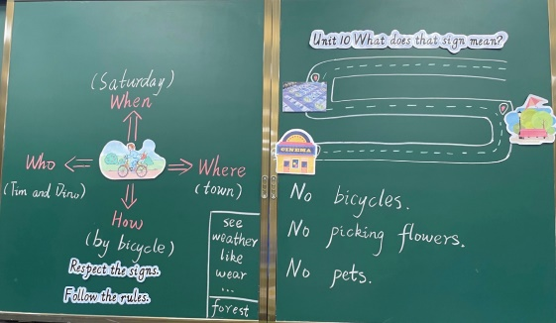 | 1. 教师在板书设计时，体现了单元整体背景下板书设计应具备的三大功能：“凸显学习的核心内容”，“呈现内容的逻辑性”，“支持语言任务的完成”。
设计意图：板书设计旨在单元主题意义的引领下，基于本课时的目标和规划，具有整体性、递进性、目的性和功能性的特质，通过板书呈现帮助学生理解文本信息，促进学生对话题的理解，为小组合作的语言输出做了有效铺垫，体现了教师对学生思维能力培养的关注。

